DARSNING TEXNOLOGIK XARITASI
MAVZU: Shaxs va narsa belgisini bildirgan sonlar.
245-246 mashqlar
MAVZUGA DOIR TAYANCH TUSHUNCHALAR:
Qanday? qanaqa? so’roqlari belgi bildirgan so’zlar, Amir Temur haqida.
SOATLAR SONI: 45 daqiqa
MAVZUNING QISQACHA BAYONI:
Amir Temurning fazilatlari, xislatlari, qanday? so’rog’iga javob beradigan so’zlar haqida gap ketadi.
O`QUV JARAYONINING AMALGA OSHIRISH TEXNOLOGIYASI:
METOD: «klaster», «baliq skeleti», testlar, savol – javob, «so’z ichidan so’z topish».
SHAKL: kichik guruhlar, butun jamoa bilan ishlash.
JIHOZ: darslik, rangli rasmlar, tarqatma materiallar, slayd, kadaskop.
NAZORAT: darsda faol qatnashganligini hisobga olib, rag’bat kartochkalari bilan rag’batlantiriladi.
BAHOLASH: o`quvchilarni to’plagan rag’bat kartochkalariga qarab ballari e’lon qilinadi.
DARSNING MAQSADI:
TA`LIMIY MAQSAD: O`quvchilarda matn ustida ishlash. Narsalar belgisini bildirgan so’zlarni so’roq berib aniqlash ko’nikmasini o’stirish. O`quvchilarga sohibqiron Amir Temur fazilatlari haqida tushuncha berish.
TARBIYAVIY MAQSAD: O`quvchilarni ona vatanimizni sevishga, ona tilimizni hurmat qilishga, buyuk ajdodlarimizni doimo yodda saqlashga o’rgatish hamda g`urur, iftixor tuyg`ularini tarbiyalash.
RIVOJLANTIRUVCHI MAQSAD: O`quvchilarni og’zaki va yozma nutqini o’stirish. O`quvchilarni bilim, ko’nikma va malakalarini rivojlantirish.
KUTILAYOTGAN NATIJA:
Dars yakunida o`quvchilar belgini bildirgan so’zlarni so’roq berib topishni, Amir Temur bobomizning fazilatlari haqida tushunchaga ega bo’ladi.
DARS JARAYONI VA TEXNOLOGIYASI
ISHNING NOMI | BAJARILADIGAN ISH MAZMUNI | METOD | VAQT
1 – bosqich  Tashkiliy qism | 1.O`quvchilar bilan salomlashishi.  2.Navbatchi axborotini tinglash.  3.Oltin qoidalar. Ona tili haqida she’r.  4.Kichik guruhlarga bo’lish. | Nazorat  Suhbat  Kichik guruhlarga bo’lish. | 2 daqiqa  3 daqiqa
2 – bosqich  O`tilgan mavzuni so’rash | 1.Uyga vazifani so’rash.  2. O’tilgan mavzu yuzasidan savol-javob o’tkazish.  3. Lug’at diktant  4. Dam olish daqiqasi  5. Davlat tili haqida | Nazorat  Suhbat  Nazorat  Barmoqlar harakati | 2 daqiqa  3 daqiqa
3 –bosqich. O`tilgan mavzuni mustah-kamlash | 1.O’quvchilar so’z boyligini oshirish.  2.Didaktik o’yinlar. | «Topag’on»  «Klaster» | 2 daqiqa  3 daqiqa
4 – bosqich  Yangi mavzu bayoni | 1.Mavzuni rasmlar orqali ushuntirish.  2.Amir Temur haqida tushuncha berish.  3.245-mashq  4.Quvnoq daqiqa  5.Didaktik o’yin  6.Rasmga qarab matn yaratish | Tushuntirish  Suhbat  Nazorat  Qo’l harakati  «So’z ichidan so’z topish»  ijodiy ish | 5 daqiqa  5 daqiqa  4 daqiqa  1 daqiqa  2 daqiqa  3 daqiqa
5 – bosqich  Yangi mavzuni mustah-kamlash | 1.Didaktik o`yin  2.Saylanma diktant | «Baliq skeleti» Nazorat | 4 daqiqa  3 daqiqa
6 – bosqich  Darsni yakunlash. Uyga vazifa | Guruhlar to’plagan rag’bat kartochkalarini hisoblash.  G’olib guruhni aniqlash. Uyga vazifa berish. | Tushuntirish | 3 daqiqa  2 daqiqa
TASHKILIY QISM:
I. TASHKILIY QISM.
O’quvchilar bilan salomlashish.
Navbatchi axborotini tinglash.
O`qituvchi: Darsimiz nima?
O`quvchilar:
Ona tilim, jon tilim,
Sen o’zingsan, jon dilim.
Yuragimning to’rida,
Yashnab turgan bulbulim.
Sen borsan, men tirikman,
Suyukliman, buyukman.
O`qituvchi: Oltin qoidamiz?
O`quvchilar:
Chiroyli yoz, yozsan xat,
Axir bu ham zo’r san’at.
Fasllar haqida savol-javob o’tkazish
O`qituvchi: Hozir qaysi fasl?
O`quvchi: Hozir bahor fasli.
O`qituvchi: Bahor fasliga qaysi oylar kiradi?
O`quvchi: Bahor fasliga mart, aprel, may oylari kiradi.
O`qituvchi: Mart oyida qanday bayramlar nishonlanadi?
O`quvchi: Mart oyida «8-mart onajonlar» bayramini va «21-mart Navro’z» bayramini nishonlaymiz.
Sinf o’quvchilari tarqatma materiallar orqali guruhlarga bo’linadi.
1-guruh. Boychechak
2-guruh. Binafsha
3-guruh. Lola
II. O`tilgan mavzuni so’rash.
Uyga berilgan 244-mashqni o’qitib, savollar yordamida belgini bildirgan so’zlarni aniqlash. O’quvchilar yozuvlari nazorat qilinadi.
Mayda yoqutday qizil,
Shirin, nordon, xilma-xil.
Qalin taxir po’sti bor,
Hamma yerda do’sti bor.
Sen ayt-chi, qizim Gulnor,
- Bumi, dadajon, anor.
Guruhlarga o’tilgan mavzular bo’yicha savollar beramiz.
Boychechak guruhiga:
Shaxs va narsalarning belgisini bildirgan so’zlar qanday so’roqqa javob bo’ladi?
Binafsha guruhiga:
Shaxs va narsalarning nomini bildirgan so’zlar qanday so’roqqa javob bo’ladi?
Lola guruhiga:
Shaxs va narsalarning harakatini bildirgan so’zlar qanday so’roqlarga javob bo’ladi?
O’zbek tiliga qachon Davlat tili maqomi berildi?
Lug’at diktant
Katta, past, baland, uzun, kalta, chiroyli, keng, yashil.

Biz yozdik, yozdik, yozdik,
Barmoqlarni charchatdik.
Bir, ikki, uch.
Barmoqlarga kirsin kuch.
III. O`tilgan mavzuni mustahkamlash.
O’quvchilarni so’z boyligini oshirish maqsadida «Topag’on» o’yinini tashkil qilish.
O`qituvchi: Nima oq rangda?
O’quvchilar: qog’oz, daftar, surp, bulut, parda, paxta, qor.
O`qituvchi: Nima yumshoq?
O’quvchilar: non, xamir, yostiq, ko’rpa, paxta.
O`qituvchi: Nigora nima qilayapti?
O’quvchilar: Kitob o’qiyapti, kir yuvayapti, qoshiq artayapti, musiqa tinlayapti.
Guruhlar javoblari tinglanib kartochkalar bilan rag’batlantiriladi.
4

Darsda o’quvchilar bilimini mustahkamlash maqsadida «Klaster» metodidan foydalaniladi.
- Boychechak.

KIM?

- Binafsha.

QANDAY?

3.Lola.

NIMA?

IV. Yangi mavzu bayoni.
Mavzu: Shaxs va narsaning belgisini bildirgan so’zlar. 245-mashq.
O’quvchilarga rangli rasmlar orqali mavzu tushuntiriladi. Savollar berib belgi bildirgan so’zlar aniqlatiladi.
Masalan: Bog’da chiroyli gullar ochildi. Qanday gullar? Chiroyli gullar.
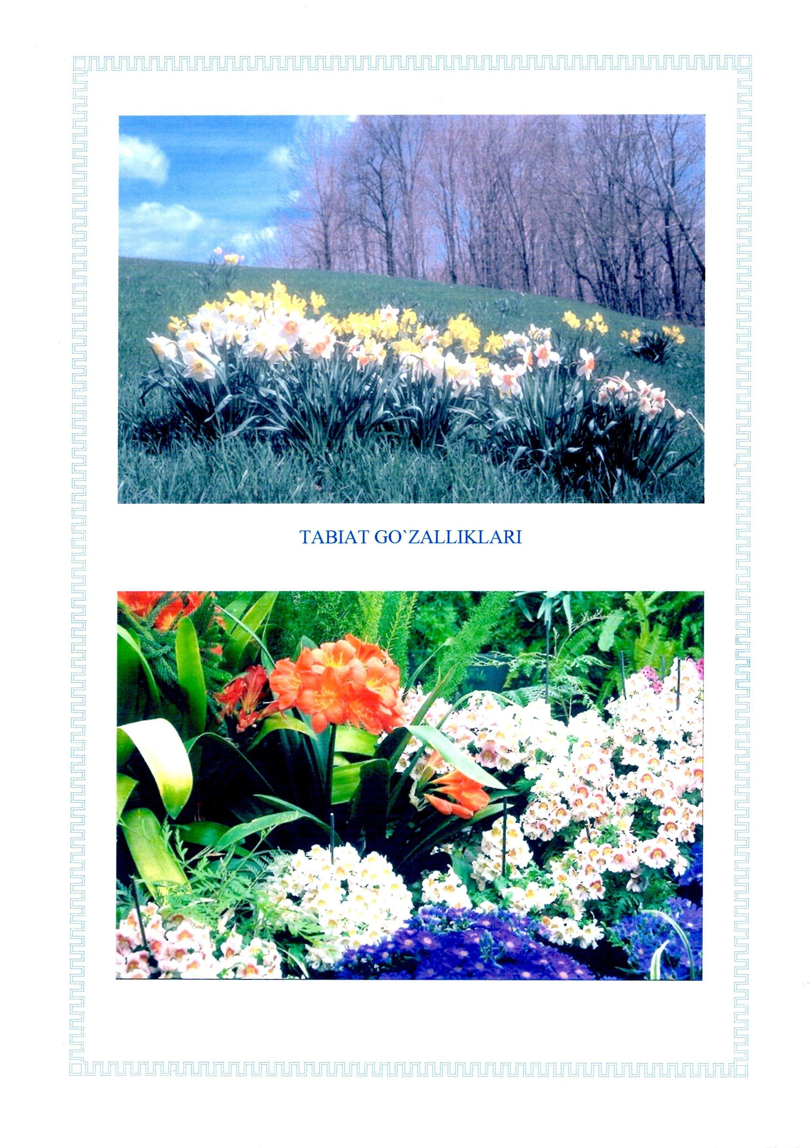

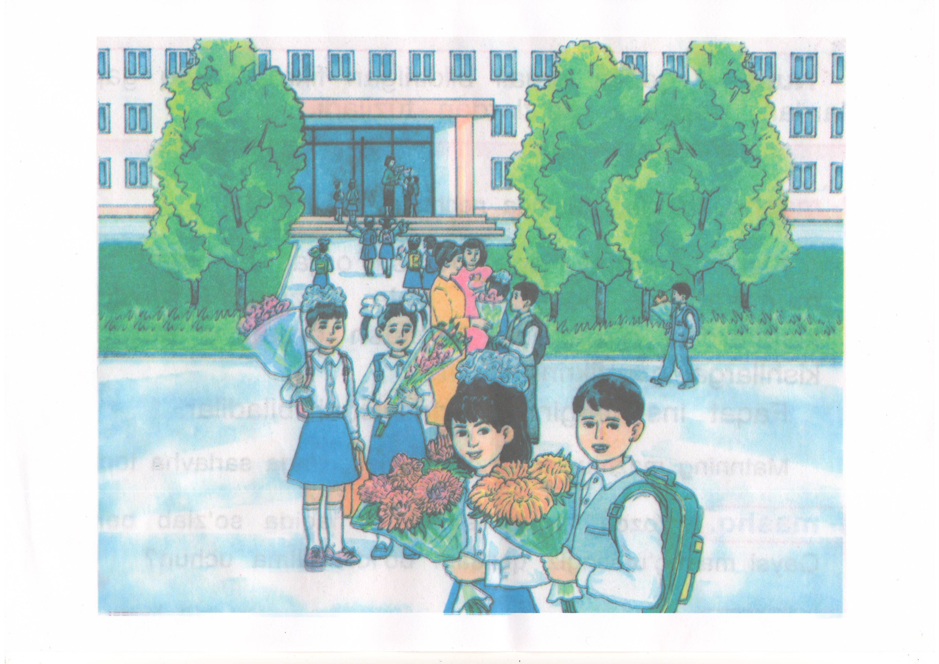

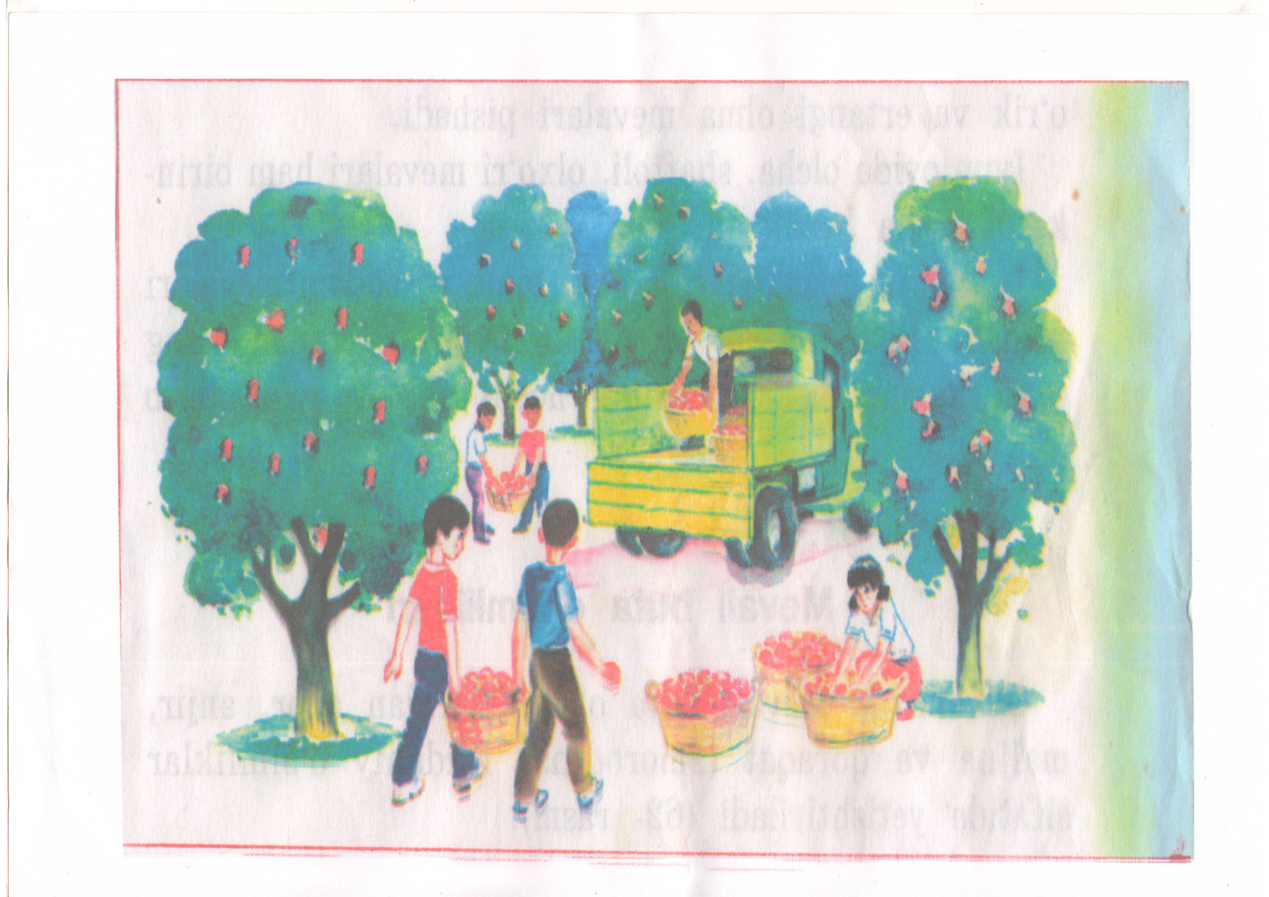

Topishmoqlar o’qib, belgini bildirgan so’zlarni aniqlataman.
Dum-dumaloq bo’yi bor,
Palovda obro’yi bor.
To’ni silliq, tuki yo’q,
Ichi qizil, ko’ki yo’q.
Amir Temur haqida tushuncha berish.
Sohibqiron bobomiz Amir Temur 1336-yilning 9-aprelida Shahrisabzning Xo’ja Ilg’or qishlog’ida tavallud topganlar. Temurbek 7 yoshida bilim olishni boshlagan. 12 yoshida otda chopishni, qilichbozlikni puxta egallagan.
Amir Temur buyuk sarkarda, davlatni boshqargan tarixiy shaxsdir. Amir Temur Turkistonni dehqonchilik, hunarmandchilik, ilm-fan va madaniyati rivojlangan ilg’or mamlakatga aylantirdi.
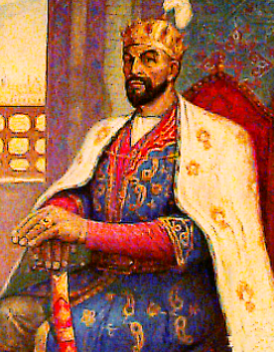
245-mashq sharti o’quvchilarga o’qitilib, tushuntirib beriladi. Matn o’qitiladi. Matn yuzasidan savollar beriladi.
1. Amir Temur qachon tug’ilgan?
2. Amir Temur qanday kishi bo’lgan?
3. U kishining tabiati qanday yerlarni yoqtirgan?
4. U qanday podshoh bo’lgan?
Mashq shartida asosan ajratilib ko’rsatilgan so’zlar o’quvchilarga navbat bilan xattaxtaga yozdiriladi. Qolgan o’quvchilar daftarlariga yozadilar.
Obod joyda, nozik didli, go’zal yerlarni, chiroyli joylarni, adolatli podshoh.

Derazani ochaman,
Toza havo kirsin deb.
Fizkultura qilaman,
Tanim kuchga to’lsin deb.
O’quvchilarga «So’z ichidan so’z topish» o’yini o’ynatiladi.
1. Boychechak
«Yaxshilik», «ish», «il», «kishi», «yil».
2. Binafsha
«Kitobxon», «kit», «it», «xon», «tik».
3. Lola
«O’qituvchi», «o’qi», «ich», «o’q», «quv».
O’quvchilarning og’zaki nutqini rivojlantirish maqsadida rasmga qarab matn yaratish topshirig’i beriladi. Har bir guruhga rangli rasmlar beriladi.
O’quvchilarni javoblari rag’batlantiriladi.
V. Yangi mavzuni mustahkamlash
Darsni mustahkamlashda «Baliq skeleti» metodidan foydalaniladi.

Gaplardan belgi bildirgan so’zlarni tanlab yozadilar.
- Moviy osmonda oppoq bulutlar sayr qilmoqda.
- Oq, sariq, qizil kapalaklar quyoshda toblanmoqda.
- Quyoshli o’lkamizning go’zal tabiati kishini o’ziga tortadi.
VI. Darsni yakunlash. Uyga vazifa.
Guruhlar to’plagan rag’bat kartochkalarini hisoblab g’olib guruhni aniqlash.
Uyga vazifa: 246-mashq.
Mashq shartini tushuntirib berish, yozib kelishni aytish.

Rag‘bat kartochkalari.


Xulosa qilib aytganda, men o’zimga berilgan dars taqdimotini o’tilishi kerak bo’lgan darsning ta’lim texnologiyasining o’qituvchi va o’quvchi variantini tuzib chiqdim, darsning texnologik xaritasini ishlab chiqdim.
Ushbu ta’lim texnologiyasida dars jarayonida o’qituvchi va o’quvchining nima bilan shug’illinishi, darsda qanday metodlar va vositalardan foydalanishini belgilab beradi. Bu esa dars samaradorligini oshirishga olib keladi.
Men bu dars taqdimotida slayd orqali taqdimot tayyorlab, «Kichik guruhlarda ishlish», «Topag’on», «Klaster», «Baliq skeleti», «So’z ichidan so’z topish» metodlaridan foydalandim.
Bu metodlar ona tili fanini o’qitish orqali o’quvchilarning dunyoqarashini, og’zaki fikrlay olish qobiliyatini, aqliy rivojlanishini, o’z-o’zini anglash salohiyatini shakllantirish va o’stirish, ularda umuminsoniylik qadriyatlarini tarkib toptirish hamda ijtimoiy hayotlari va ta’lim olishni davom ettirishlari uchun zarur bo’lgan bilimlarni beradi.
Kichik guruhlarda ishlash – o’quvchi tomonidan ma’lum bir topshiriqni hamkorlikda bajarish uchun o’quvchini kichik guruhlarga ajratib berilgan topshiriqlarni yechish yo’llarini ishlab chiquvchi metoddir. Ushbu metod qo’llanilganda o’quvchi kichik guruhlarda ishlab darsda faol ishtirok etadi. Chunki o’qituvchi bir vaqtning o’zida barcha o’quvchilarni mavzuga jalb eta oladi va baholay oladi.

1.“Uzviylashtirilgan Davlat ta’lim standarti va o’quv dasturi” Toshkent 2010y.
2.O’zbekiston Respublikasi Konstitusiyasi. –T., 1992 y. 4-modda.
3.Ne’matova A., Qosimova K., Fuzailov S. Ona tili 2-sinf. Cho’lpon nashriyoti. –T., 2012 y.
4.Ne’matova A., Turopova M., Hasanboyeva O. Odobnoma darsligi 3-sinf. –T., 2007 y.
5. Abduqodirov A., Pardayev A., Ishmuhammedov R. Ta’limda innovasion texnologiyalar. –T., Iste’dod 2008 y
6.Qosimova K., Fuzailov S. 2-sinfda Ona tili darslari. O’qituvchi kitobi. Cho’lpon nashriyoti. –T., 2008 y.
7.Usmonov S., Yuldoshev J. Ilg’or peagogik texnologiyalar. –T., O’qituvchi 2004 y.
8.G’afforova T. Boshlang’ich ta’limda zamonaviy pedagogik texnologiyalar. O’qituvchi kitobi. Tafakkur nashriyoti. –T., 2012 y.
9.“Boshlang`ich ta`lim” jurnali. 4 – son. 2007 – yil.

